**Espaço vetorial** é todo conjunto de vetores que respeitam a seguinte condição:

$$\vec{r}, \vec{s}∈V$$

Com $V$ sendo um conjunto de vetores:

$$\vec{r}+\vec{s}∈V$$

E

$$α\vec{r}∈V$$

Com $α$ sendo um número real, então podemos ver que o conjunto dos números inteiros não é um espaço vetorial, pois para $α=2.5$ a segunda condição não é atendida. Mas $R^{3}$ é um espaço vetorial.

Subespaços, um espaço nulo é um subespaço de $R^{3}$. E qualquer outra combinação que restringe $R^{3}$ e que contém o espaço nulo é subespaço de $R^{3}$ como $R^{2}$.

**Base vetorial** é tudo aquilo que forma um espaço vetorial, então podemos dizer que os eixos x,y e z ou $\left(1,0,0\right), \left(0,1,0\right)e (0,0,1)$ formam o $R^{3}$. Basicamente esses vetores tem que ser linearmente independentes e conseguem formar uma combinação linear entre si de modo a formar outros vetores.

De modo que eu tenho para uma suposta base $\left\{\left(1,0\right), \left(1,1\right)\right\}$

Uma linear independência pois:

$$c_{1}\left(1,0\right)+c_{2}\left(1,1\right)=0$$

$$c_{1}+c_{2}=0; c_{2}=0→\left(c_{1};c_{2}\right)=(0,0)$$

E:

$$\left(x,y\right)=a\left(1,0\right)+b(1,1)$$

$$\left(x,y\right)=(a+b,b)$$

$$x=a+b$$

$$y=b→x-y=a$$

Portanto:

$$\left(x,y\right)=\left(x-y\right)\left(1,0\right)+y(1,1)$$

$$\left(x,y\right)=\left(x-y+y,y\right)=(x,y)$$

E por chegarmos no mesmo resultado eu tenho a confirmação de uma base, pois eu consigo fazer diversos vetores dentro dessa base

**Bases ortogonais** os vetores que forma essa base são perpendiculares entre si e para isso basta fazer o produto escalar $⋅$ e ver se ele é nulo entre todos os vetores, já a **base ortonormal** são bases cujos vetores são ortogonais porém normalizadas, ou somente com seus cossenos diretores formando somente a direção desses vetores que formam a base de vetores. Um vetor normalizado tem nomenclatura $\hat{r}$

**Base canônica** é uma base ortonormal porém formada somente de 0 e 1 na sua composição, exemplos são o $R^{2}$ e o $R^{3}$. Uma forma de lembrar que $\hat{i},\hat{j}$ e $\hat{k}$ são vetores normalizados e ortonormais, portanto formam a base canônica no $R^{3}$

**Dimensão de um espaço $dim$** , quantos vetores eu preciso para formar uma base então quanto vale dim S?

$$S=\left\{\left(x,y,z\right)∈R^{3} \right|x-y+z=0\}$$

Basta isolar uma das letras

$$x=y-z$$

Então temos uma forma de escrever essa equação de forma vetorial:

$$(y-z,y,z)$$

Um vetor em 2 dimensões, ou seja, temos um plano. Para encontrar uma base nós temos que aplicar as seguintes substituições:

$$y=0;z=1→(-1,0,1)$$

$$y=1;z=0→(1,1,0)$$

Portanto a base será:

$$B=\{\left(-1,0,1\right),\left(1,1,0\right)\}$$

**Produto vetorial** um vetor perpendicular a dois vetores ao mesmo tempo

$$a×b$$

Regra da mão direita, polegar o termo $a× b$, indicador $a$ e dedo médio $b$. Outra notação seria $\vec{a} ∧\vec{b}$

**Regra de Sarrus**

$$\vec{a}=\left(x_{1},y_{1},z_{1}\right);\vec{b}=(x_{2},y_{2},z_{2})$$

$$\vec{a}×\vec{b}=\left|\begin{matrix}i & j & k \\ x_{1} & y_{1} & z_{1} \\ x_{2} & y_{2} & z_{2}\end{matrix}\right|$$

Propriedades produto vetorial

$$\vec{a}∧\left(\vec{b}+\vec{c}\right)=\vec{a}∧\vec{b}+\vec{a}∧\vec{c}$$

$$λ\left(\vec{a}∧\vec{b}\right)=λ\vec{a}∧\vec{b}=\vec{a}∧λ\vec{b}$$

$$\vec{a}∧\vec{b}=0→a e b são paralelos para \left(\vec{a} e \vec{b}≠\vec{0}\right)$$

E supondo que $\vec{v}=λ\vec{u}$, fazendo o determinante disso temos:

$$\vec{u}×\vec{v}=\left|\begin{matrix}i & j & k \\ u_{1} & u_{2} & u_{3} \\ {λu}_{1} & {λu}_{2} & λu_{3}\end{matrix}\right|=λ\left|\begin{matrix}i & j & k \\ u_{1} & u_{2} & u_{3} \\ u_{1} & u_{2} & u_{3}\end{matrix}\right|=0$$

Faça o determinante e veja que ele anula

**Área de um triângulo com produto vetorial**

Produto escalar $\left|\vec{u}⋅\vec{v}\right|=\left|\vec{u}\right|\left|\vec{v}\right|\cos{θ}$

Produto vetorial $\left|\vec{u}×\vec{v}\right|=\left|\vec{u}\right|\left|\vec{v}\right|\operatorname{sen}{θ}$

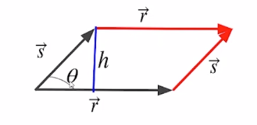

Área do paralelogramo

$$A=\left|\vec{r}\right|h→h=\left|\vec{s}\right|senθ$$

$$A=\left|\vec{r}\right|\left|\vec{s}\right|sen θ=\left|\vec{r}×\vec{s}\right|$$

Aplicação do produto vetorial

Altura de um triângulo dado os pontos A,B e C só que a base desse triângulo tem que ser o vetor $\vec{BC}$

Primeiro acho os vetores $\vec{AB},\vec{BC}$ e $\vec{CA}$

Acho a área do triângulo por:

$$A=\frac{\left|\vec{AB}∧\vec{AC}\right|}{2}$$

E sabendo que $\vec{AC}=-\vec{CA}$

Os vetores tem que começar do mesmo ponto para que eu encontre a área

E aí acho a altura por:

$$A=\frac{\left|\vec{BC}\right|⋅h}{2}$$

**Produto misto $\vec{u}∧\vec{v}⋅\vec{w}$**  ou $\left[\vec{u},\vec{v},\vec{w}\right]$ é usado para calcular volume de paralelepípedo

Produto vetorial calcula a área de um paralelogramo e o produto escalar é usado para multiplicar uma altura. Uma forma de resolver isso é com:

$$\left|\begin{matrix}u_{x} & u_{y} & u_{z} \\ v_{x} & v_{y} & v_{z} \\ w_{x} & w_{y} & w_{z}\end{matrix}\right|$$

$$\vec{u}∧\vec{v}⋅\vec{w}= \vec{v}∧\vec{w}⋅\vec{u}= \vec{w}∧\vec{u}⋅\vec{v}$$

Se eu mudar uma linha de lugar duas vezes eu tenho o mesmo resultado

$$\left[\vec{u}+\vec{t},\vec{v},\vec{w}\right]=\left[\vec{u},\vec{v},\vec{w}\right]+\left[\vec{t},\vec{v},\vec{w}\right]$$

Pois a multiplicação vetorial e a escalar tem propriedades distributivas

Volume do paralelepípedo

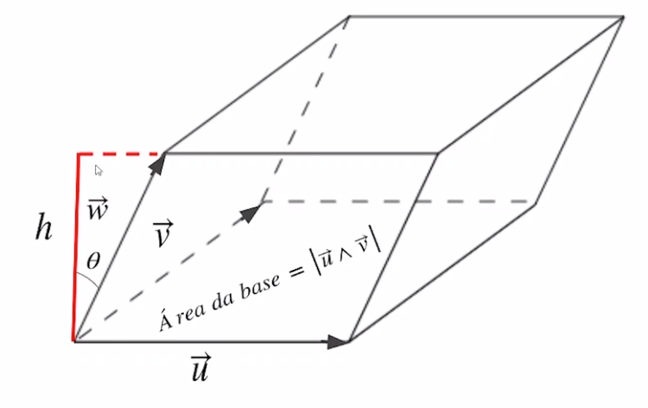

Onde $h=\left|\vec{w}\right|\cos{θ}$

$$V=\left|\vec{u}∧\vec{v}\right|⋅\left|\vec{w}\right|\cos{θ}=\vec{u}∧\vec{v}⋅\vec{w}$$

Se $\vec{u}∧\vec{v}⋅\vec{w}=0$, então com certeza $\vec{u},\vec{v}$ e $\vec{w}$ estão no mesmo plano (coplanares)

Volume do prisma

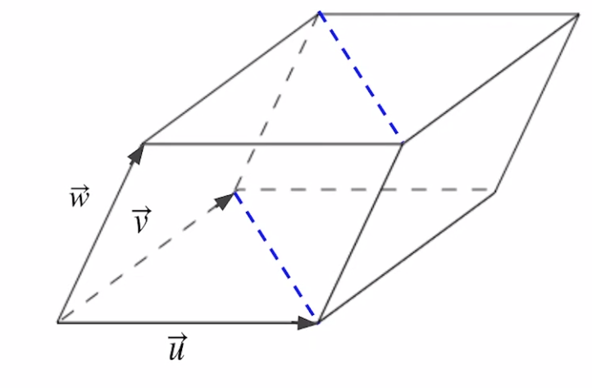

$$V=\frac{\left|\vec{u}∧\vec{v}⋅\vec{w}\right|}{2}$$

Volume da pirâmide

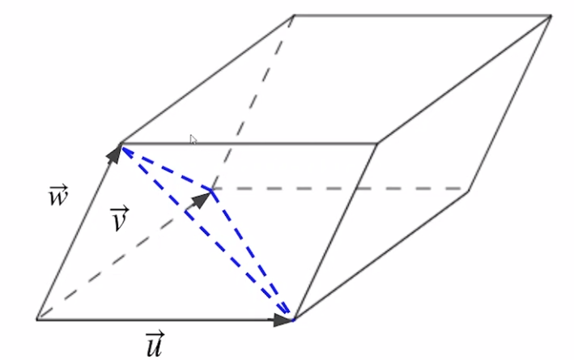

$$V=\frac{\left| \vec{u}∧\vec{v}⋅\vec{w}\right|}{6}$$